银税三方（委托）划缴协议

1. 【事项名称】

银税三方（委托）划缴协议

1. 【业务描述】

纳税人需要使用电子缴税系统缴纳税费的，可以与税务机关、开户银行签署委托银行代缴税款三方协议或委托划转税款协议，实现使用电子缴税系统缴纳税费、滞纳金和罚款。

1. 【设定依据】

《中华人民共和国税收征收管理法》

1. 【办理材料】

|  |  |  |  |
| --- | --- | --- | --- |
| 序号 | 材料名称 | 数量 | 备注 |
| 1 | 《委托银行代缴税款三方协议（委托划转税款协议书）》 | 3份 |  |

1. 【办理地点】

可通过办税服务厅（场所）、电子税务局办理，具体地点和网址可从省（自治区、直辖市和计划单列市）税务局网站“纳税服务”栏目查询。

1. 【办理机构】

主管税务机关

1. 【收费标准】

不收费

1. 【办理时间】

即时办结

1. 【联系电话】

主管税务机关对外公开的联系电话，可从省（自治区、直辖市和计划单列市）税务局网站“纳税服务”栏目查询。

1. 【办理流程】

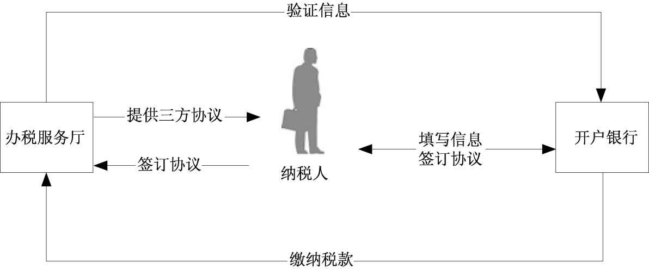

1. 【纳税人注意事项】

1.纳税人对报送材料的真实性和合法性承担责任。

2.纳税人可通过办税服务厅、电子税务局获取《委托银行代缴税款三方协议（委托划转税款协议书）》文本。

3.纳税人使用符合电子签名法规定条件的电子签名，与手写签名或者盖章具有同等法律效力。

4.纳税人在办理“银税三方（委托）划缴协议”事项前，须先办理完成“存款账户账号报告”事项。

1. 【基本规范】

1.受理

办税服务厅或电子税务局接收资料信息，核对资料信息是否齐全、是否符合法定形式、填写内容是否完整，符合的即时受理；对资料不齐全、不符合法定形式或填写内容不完整的，一次性告知应补正资料或不予受理原因。

2.办理

根据《委托银行代缴税款三方协议（委托划转税款协议书）》，通过税收征管系统进行验证。

3.反馈

验证通过的，在文书表单上加盖印章，一份返还纳税人；验证未通过的，应告知纳税人未通过验证的原因；电子税务局办理的，将办理结果通过电子税务局反馈给纳税人。

4.归档

将资料进行归档。不得将纳税人的办理材料用于与政务服务无关的用途。